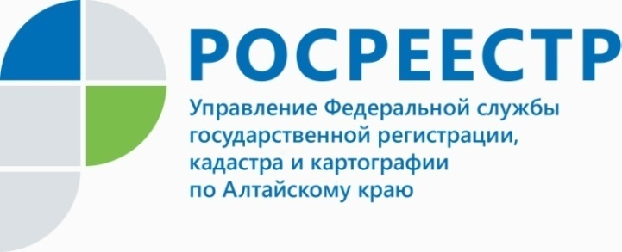
ПРЕСС-РЕЛИЗ

Как устранить пересечение границ земельных участков, выявленное органом регистрации прав

В деятельности Управления Росреестра по Алтайскому краю встречаются случаи принятия решений о приостановлении в связи с выявлением пересечений границ земельных участков. Иногда такое пересечение можно устранить, обратившись повторно к кадастровому инженеру и согласовав новые границы со смежными землепользователями.
Тем не менее, не всегда возможно устранить выявленное пересечение в досудебном порядке. Как правило, подобные споры разрешаются путем выявления и исправления реестровых ошибок в сведениях реестра. Однако при обращении с иском в суд важно правильно выбрать способ защиты права и сформулировать заявленные требования.
Во–первых, в качестве ответчика в подобном споре следует указывать правообладателей земельных участков, с которыми выявлено пересечение. Управление Росреестра является государственным органом, который не претендует на спорные объекты и не нарушает прав истца, следовательно, надлежащим ответчиком по такому спору не является.
Во–вторых, важно понимать, что при исправлении реестровой ошибки и установлении новых границ земельных участков такие действия не должны приводить к прекращению какого–либо земельного участка как объекта недвижимости.
В–третьих, необходимо отличать спор о границах земельных участков и спор о праве в отношении определенного объекта. В случае, если требование об исправлении ошибки подменяет собой разрешение вопроса о праве на земельный участок и его объеме (весь земельный участок или значительную его часть) суды отказывают в удовлетворении заявленных требований, поскольку они не приведут к устранению спора о вещном праве. Если истец полагает, что смежный землепользователь занимает территорию, которая должна принадлежать истцу, то это уже спор о вещном праве, а не спор о границах.
Наконец, в–четвертых, споры об установлении, изменении границ земельных участков, разрешаются судом только после назначения и проведения судебной экспертизы. Только эксперт, обладающий специальными познаниями, может выявить наличие реестровой ошибки и сформулировать способы ее исправления.

____________________________________________________________________________________________
Об Управлении Росреестра по Алтайскому краю
Управление Федеральной службы государственной регистрации, кадастра и картографии по Алтайскому краю (Управление Росреестра по Алтайскому краю) является территориальным органом Федеральной службы государственной регистрации, кадастра и картографии (Росреестр), осуществляющим функции по государственной регистрации прав на недвижимое имущество и сделок с ним, по оказанию государственных услуг в сфере осуществления государственного кадастрового учета недвижимого имущества, землеустройства, государственного мониторинга земель, государственной кадастровой оценке, геодезии и картографии. Выполняет функции по организации единой системы государственного кадастрового учета и государственной регистрации прав на недвижимое имущество, инфраструктуры пространственных данных РФ. Ведомство осуществляет федеральный государственный надзор в области геодезии и картографии, государственный земельный надзор, государственный надзор за деятельностью саморегулируемых организаций кадастровых инженеров, оценщиков и арбитражных управляющих. Подведомственное учреждение Управления - филиал ФГБУ «ФКП Росреестра» по Алтайскому краю. Руководитель Управления, главный регистратор Алтайского края - Юрий Викторович Калашников.
Контакты для СМИ
Юлия Морозова
пресс-секретарь Управления Росреестра по Алтайскому краю
+7 913-247-86-04
+7 (3852) 29 17 27
22press_rosreestr@mail.ru
www.rosreestr.ru 656002, Барнаул, ул. Советская, д. 16

